ÜÇ BOYUTTA PROBLEMLER:

Sonsuz kartezyen kuyu:

$$V\left(x,y,z\right)=\left\{\begin{aligned}0, &0≤x≤a, 0≤y≤a, 0≤z≤a \\ ∞, &x<0, x>a, y<0, y>a, z<0, z>a \end{aligned}\right.$$

$ψ=0$ kuyunun yan yüzeylerinde,

$$\frac{{-ℏ}^{2}}{∂m}\left(\frac{∂^{2}ψ}{∂x^{2}}+\frac{∂^{2}ψ}{∂y^{2}}+\frac{∂^{2}ψ}{∂z^{2}}\right)=Eψ(x,y,z)$$

Argümandaki değişkenlerin fonksiyonlarının çarpımı olarak bir çözüm ararsak,

$$ψ_{n_{x},n_{y},n_{z}}\left(x,y,z\right)={\left(\frac{2}{a}\right)}^{3/2}sin\frac{n_{x}πx}{a}sin\frac{n_{y}πy}{a}sin\frac{n_{z}πz}{a}$$

$$E_{n_{x},n_{y},n_{z}}=\frac{ℏπ^{2}}{2ma^{2}}\left(n_{x}^{2}+n_{y}^{2}+n_{z}^{2}\right) n_{x},n_{y,}n_{z}=1,2,3,…$$

En düşük enerji durumu, taban durumu ($n_{x},n_{y,}n_{z})=(1,1,1$) kuantum numaraları ile verilir. Karşılık gelen olasılık dağılımı merkezde maksimum ve kenarlara doğru azalan bir fonksiyon. İlk uyarılmış enerji durumuna, üç farklı kuantum sayıları ile belirlenen $(2,1,1),(1, 2,1), (1,1,2)$ üç farklı öz-fonksiyon karşı gelir. Bu üç farklı öz-fonksiyonun her biri aynı enerji öz-değerine sahiptir. Bu durum “dejeneresi” olarak bilinir. Dejeneresi atom fiziği için çok önemli bir özelliktir. Çünkü bize her atomik kabuğa kaç tane elektron koyabileceğimizi belirler. Nükleer kabuk modelinde de aynı durum vardır.

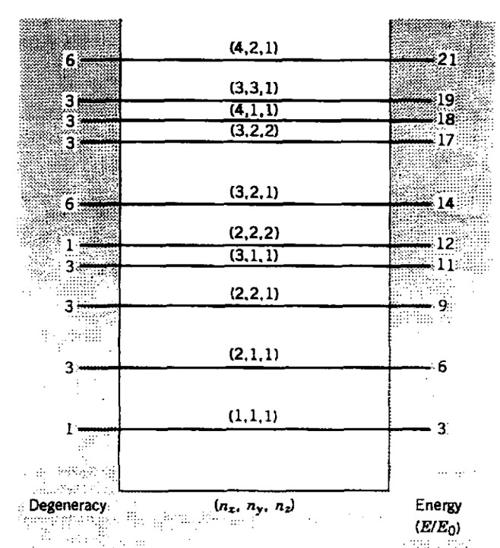

Sonsuz Küresel Koyu:

Eğer $V\left(\vec{x}\right)=V(r)$ ise S.D. küresel koordinatlarda çözerek,

$$ψ\left(r,θ,ϕ\right)=R(r)Θ(θ)Φ(ϕ)$$

$$\frac{d^{2}Φ}{dϕ^{2}}+m_{l}^{2}Φ=0$$

$$\frac{1}{sinθ}\frac{d}{dθ}\left(sinθ\frac{dΘ}{dθ}\right)+\left[l\left(l+1\right)-\frac{m_{l}^{2}}{\sin^{2}θ}\right] Θ=0$$

$$l=0,1,2,3,… m_{l}=0,∓1,∓2,∓3,… ,∓l$$

$Θ_{l,m_{l}}$: $sinθ$, veya $cosθ$’nın 1-mertebeden polinomları, $Φ(ϕ)$ ve $Θ_{l,m_{l}}(θ)$ birlikte $Y_{l,m_{l}}(θ,ϕ)$ küresel harmonikleri verirler.

$Y_{l,m_{l}}(θ,ϕ)$, S.D.’nin $V(r)$ potansiyeli için açısal kısmının çözümlerini verirler. Radyal kısmı ise,

$$\frac{{-ℏ}^{2}}{2m}\left(\frac{d^{2}R}{dr^{2}}+\frac{2}{r}\frac{dR}{dr}\right)+\left[V\left(r\right)+\frac{l\left(l+1\right)ℏ^{2}}{2mr^{2}}\right]R=ER$$

$\frac{l\left(l+1\right)ℏ^{2}}{2mr^{2}}$ ; merkezcil potansiyel adı verilir.

$V=0$ için $R(r)→j_{l}(kr)$ Küresel Bessel fonksiyonları çözümdür. $\left(k=\sqrt{2mE/ℏ^{2}} E>0\right)$

Eğer,
$$V\left(r\right)=\left\{\begin{aligned}0, &r≤a \\ ∞, &r≥a\end{aligned}\right.$$

ise $r=a$’daki süreklilik şartı $j_{l}\left(ka\right)=0$

$j_{l}\left(x_{nl}\right)=0$ise $k=x_{nl}/a$ , $(n=1,2,3,…)$

$$E_{n,l}=\frac{ℏ^{2}}{2ma^{2}}{x_{n,l}}^{2}$$

$j_{0}\left(x\right)=\frac{sinx}{x}$, $j_{1}\left(x\right)=\frac{sinx}{x^{2}}-\frac{cosx}{x}$

$j_{l}(x)→x^{l}$, $x→0$

$j_{l}(x)→\frac{sin⁡(x-lπ/2)}{x}$ , $x→∞$

$$j_{l}(kr)≡{\left(-\frac{r}{k}\right)}^{l}{\left(\frac{1}{r}\frac{d}{dr}\right)}^{l}j_{0}(kr)$$

Enerji sadece $l$ ve $n$-değerine bağlı olduğu için farklı $m_{l}$ değerine sahip bütün öz fonksiyonlar dejeneredir.
$$ψ_{n,l,m}\left(\vec{x}\right)=j_{l}\left(\frac{x_{n,l}}{a}r\right)Y_{l,m_{l}}(θ,ϕ)$$

Her $l,n$ değeri için dejeneresi $2l+1$’dir.

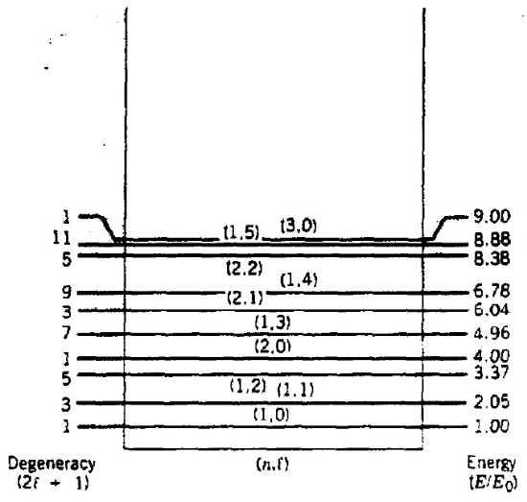

$$E_{0}=\frac{ℏ^{2}π^{2}}{2ma^{2}}$$

$dv$ hacminde parçacığı bulma olasılığı ${\left|ψ\right|}^{2}dv$’ dir. Üç boyutlu olasılık dağılımının grafiğini çizmek zor olduğu için radyal doğrultuda $r$ ile $r+dr$ aralığındaki küresel kabuk üzerinde bulunma olasılığı,

$$P\left(r\right)dr=\int{{\left|ψ\right|}^{2}dv=r^{2}{\left|R\left(r\right)\right|}^{2}dr\int{dΩ{\left|Y_{l,m_{l}}\right|}^{2}}}$$

$$P\left(r\right)=r^{2}{\left|R\left(r\right)\right|}^{2}$$

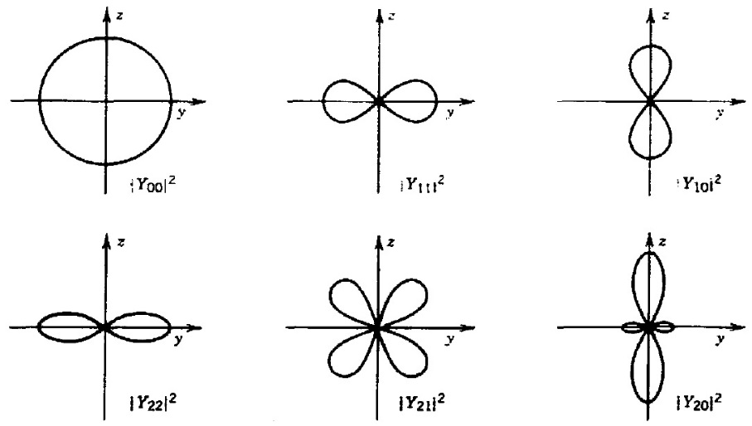

Açısal olasılık dağılımı her şekli z-ekseni etrafında 360° döndürmekle elde edilir.

Basit harmonik osilatör:

$V\left(r\right)=\frac{1}{2}kr^{2}$ $r>0$ ise,

S.D. çözümü $ψ\left(r,θ,ϕ\right)\sim R\left(r\right)Y_{l,m}(θ,ϕ)$

$E_{n}=ℏω_{0}(n+\frac{3}{2})$ $ω_{0}=\sqrt{k/m}$

$n=0,1,2,…$ $l=0,1,2,…,n$ $l$-kuantum sayısı $n$-değeri ile sınırlanmıştır.

$l-$tek $n-$tek değerli ise
$l-$çift $n-$çift değerli ise

Dejeneresi,
$$D=\sum_{l=0}^{n}{2l+1}=\frac{1}{2}(n+1)(n+2)$$

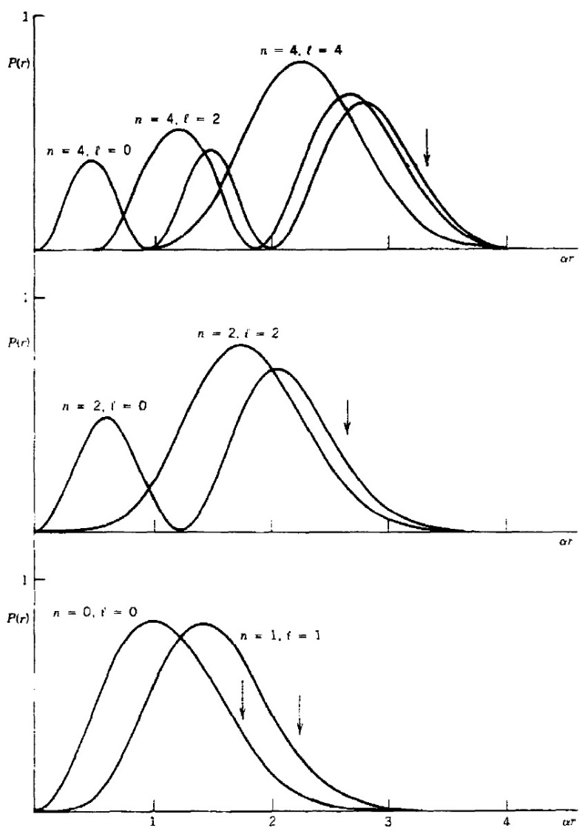
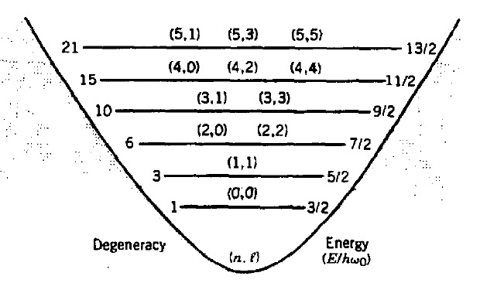

Coulomb Potansiyeli:

$$V\left(r\right)=-\frac{Ze^{2}}{4πϵ_{0}r} r>0$$

$$ψ\left(r,θ,ϕ\right)=R_{n,l}\left(r\right)Y_{l,m}(θ,ϕ)$$

$$E_{n}=\left(\frac{-mZ^{2}e^{4}}{32π^{2}ϵ_{0}^{2}ℏ^{2}}\right)\frac{1}{n^{2}}$$

$$n=1,2,…$$
$$l=0,1,2,…,\left(n-1\right)$$
$$m=-l,…,0,…,+l$$

$$D=\sum_{l=0}^{n-1}{2l+1=n^{2}}$$

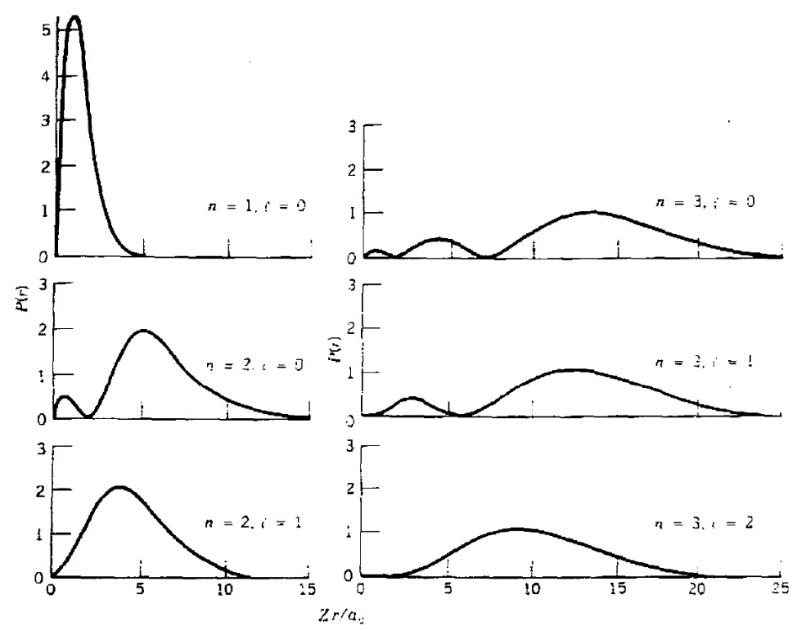
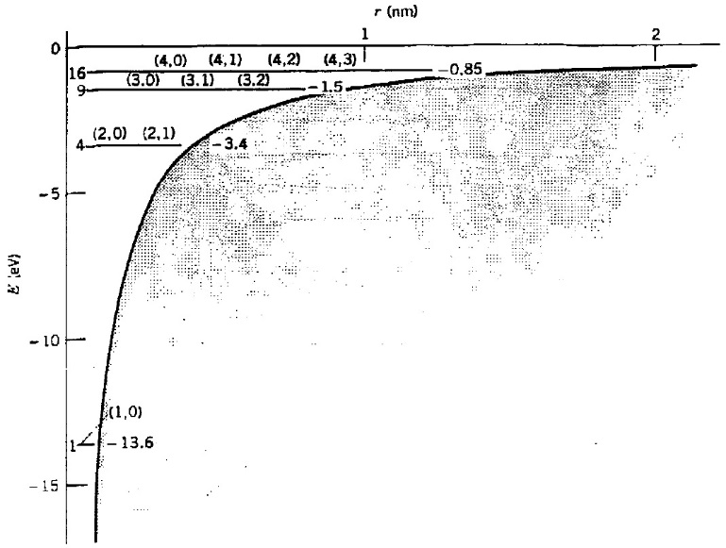

AÇISAL MOMENTUMUN KUANTUM TEORİSİ:

Klasik fizikte, bir referans noktasından $\vec{r}$ uzaklıkta $\vec{p}$ momentumu ile hareket eden bir parçacığın $l$, açısal momentumu $\vec{l}=\vec{r}×\vec{p}$ bağlantısı ile verilir.

Kuantum mekaniğinde açısal momentumun beklenen değerini daha önceki bir örneğe benzer şekilde hesaplayabilmek için kuantum mekaniksel açısal momentum operatörü tanımlamalıyız.

$$\vec{p}→\hat{\vec{p}}=-iℏ\vec{∇} \vec{r}→\hat{\vec{r}}$$

$$l_{x}=yP_{z}-zP_{y}$$

$$〈{\vec{l}}^{2}〉=〈l_{x}^{2}+l_{y}^{2}+l_{z}^{2}〉$$

Bu sonuç $ψ\left(r,θ,ϕ\right)=R\left(r\right)Y_{l,m}$ kullanırsak, $R(r)$’nin şeklinden bağımsızdır.

$〈{\vec{l}}^{2}〉=ℏ^{2}l(l+1)$ Merkezi radyal potansiyel problemlerinde $V\left(\vec{x}\right)=V(r)$ açısal momentumun değeri bu bağıntı ile verilir. Yani açısal momentum hareketin bir sabitidir.

Atomik fizikte olduğu gibi öz fonksiyonları isimlendirmek için nükleer fizikte de aynı spektroskopik notasyon kullanılır.

$l$ değerleri | 0 | 1 | 2 | 3 | 4 | 5 | 6
Sembol | s | p | d | f | g | h | i

$\vec{l}$ açısal momentum vektörünün yönünü belirlemeye kalkarsak belirsizlik prensibinden kaynaklanan bir engelle karşılaşırız. Açısal momentum vektörünün bileşenlerinden birinin belirlenmesi, diğer bileşenlerinde belirsizlik oluşturur. Bileşenlerden birini ölçme eylemi diğerlerinde belirsizlik oluşturur.

Uygulamada $〈l_{z}〉=m_{l}ℏ$ $(m_{l}=0±1±2,…,±l)$

Not: $\left|〈l_{z}〉\right|<\left|\vec{l} \right|=ℏ\sqrt{l(l+1)}$ küçüktür. Eğer, $\left|〈l_{z}〉\right|=\left|\vec{l} \right|$ olsaydı her üç bileşen hakkında tam bilgiye sahip olacaktık.
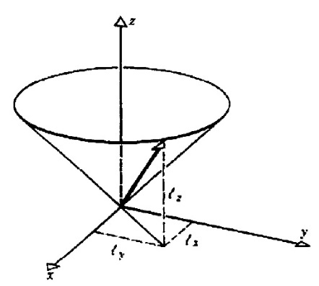

Bu belirsizliğin uygulamada kabul edilen vektör temsili şekilde görüldüğü gibi $\vec{l}$vektörü $z-$ekseni etrafında $l_{z}-$bileşenini sabit tutacak şekilde döner. Dolayısıyla $l_{x}$ ve $l_{y}$ bileşenleri daima değişir.

Elektronik bir öz-durumun tam tanımı, iç açısal momentum adı verilen, spin kavramını gerektirir. Elektron için spin kuantum sayısı $s=1/2$’dir. Spin, klasik karşılığı olmamasına rağmen açısal momentum gibi işleme konur.

$$〈{\vec{s}}^{2}〉=ℏ^{2}s(s+1)$$

$$〈s_{z}〉=ℏm_{s} m_{s}=±1/2$$

Spini, $±\frac{1}{2}ℏ$ $z-$bileşenine haiz bir $\vec{s}$ vektörü olarak düşünmek faydalıdır.

Nükleonlar, elektronlar gibi, $s=1/2$ spin kuantum sayısına sahiptir. Merkezi bir potansiyelde, $\vec{l}$ açısal momentum ile hareket eden bir nükleon toplam açısal momentum $\vec{j}=\vec{l}+\vec{s}$ sahiptir. Toplam açısal momentum da,

$$〈{\vec{j}}^{2}〉=ℏ^{2}j(j+1)$$

$$〈j_{z}〉=〈l_{z}+s_{z}〉=ℏm_{j} m_{j}=-j,…,+j$$

$\vec{l}$ ve $\vec{s}$ gibi davranır.

$m_{j}=m_{l}+m_{s}=m_{l}±\frac{1}{2}$ , $m_{l}$ daima tam sayı olduğu için $m_{j}(±\frac{1}{2},±\frac{3}{2},±\frac{5}{2},…)$ ve $j$ kesirli sayı olmalıdır.

$$j;l+\frac{1}{2}, l-\frac{1}{2}$$

$$\left[\hat{J_{i}},\hat{J_{j}}\right]=\hat{i}ϵ_{ijk}\hat{J_{k}}$$

$$\left[\hat{L_{i}},\hat{L_{j}}\right]=\hat{i}ϵ_{ijk}\hat{L_{k}}$$

$$\left[\hat{S_{i}},\hat{S_{j}}\right]=\hat{i}ϵ_{ijk}\hat{S_{k}}$$

Spektroskopik notasyonda $j$ kuantum sayısını indeks olarak gösteririz.

$l=1$ ($p$ öz-durum) $j=1/2 ,3/2$ $P_{1/2}, P_{3/2}$

$n$ gibi enerji seviyelerini sınıflayan kuantum sayısı varsa onu da başa yazarız.

$3P_{3/2} , 2P_{3/2}$gibi $nP_{j}$ $nl_{j}$

Atomik fizikte, güçlü merkezi potansiyel olduğu için $Ee^{2}/r$ elektronları $l$ ve $j-$kuantum sayıları ile belirlenmiş yörüngelerde hareket ettiklerini hayal edebiliriz. Böyle bir resmin çekirdeğin içindeki nükleonlar için de mümkün olduğunu düşünmek pek açık değildir.

PARİTE:

Parite operasyonu bütün koordinatların merkeze nazaran yansımasına sebep olur.

$$\vec{r}→-\vec{r}$$

$$x→-x r→r$$
$$y→-y θ→π-θ$$
$$z→-z ϕ→ϕ+π$$

Eğer bir sistem parite operasyonundan etkilenmediyse o zaman sistemin gözlenebilir özelliklerinin yansımanın sonucu olarak değişmesini beklemeyiz. Gözlenebilir büyüklükler İçin ölçtüğümüz değerler ${\left|ψ\right|}^{2}$’ye bağlıdır. O zaman diyebiliriz ki, eğer $V(\vec{r})=V(-\vec{r})$ ise ${\left|ψ\left(\vec{r}\right)\right|}^{2}={\left|ψ\left(-\vec{r}\right)\right|}^{2}$ ‘dir.

Bu iddianın nükleer fizik için iki önemli sonucu vardır.
- Eğer ${\left|ψ\left(\vec{r}\right)\right|}^{2}={\left|ψ\left(-\vec{r}\right)\right|}^{2}$ ise o zaman $ψ\left(-\vec{r}\right)=±ψ\left(\vec{r}\right)$ yani parite operasyonunun dalga fonksiyonu üzerindeki etkisi iki çeşittir.

$ψ\left(-\vec{r}\right)=+ψ\left(\vec{r}\right)$ (çift) pozitif parite
$ψ\left(-\vec{r}\right)=-ψ\left(\vec{r}\right)$ (tek) negatif parite

Eğer potansiyel $V\left(\vec{r}\right)$parite operasyonu altında değişmiyorsa o zaman karşı gelen öz-fonksiyonlar ya çift ya ya da tek parite sahip olmalı. Karışık parite dalga fonksiyonları yasaklanmıştır.

Örnek: $V\left(x\right)=\frac{1}{2}kx^{2}$ öz-fonksiyonlar $x-$in tek ya da çift kuvvetleri potansiyel kuyu problemi öz-fonksiyonlar argümanlarının tek ya da çift fonksiyonları

3-boyutta,

$$Y_{l,m_{l}}\left(π-θ, ϕ+π\right)={\left(-1\right)}^{l}Y_{l,m}(θ,ϕ)$$

merkezi potansiyeller için $V(\vec{x})=V(\vec{r})$ dalga fonksiyonları;
$l-$ tek ise tek pariteye,
$l-$çift ise çift parite sahiptir.

- Parite kuralının ikinci önemli sonucu ise;

Eğer biz bir sistem ${\left|ψ\left(\vec{r}\right)\right|}^{2}≠{\left|ψ\left(-\vec{r}\right)\right|}^{2}$ bulursak o zaman sistemin etkileşimi $V(\vec{r})≠V(-\vec{r})$ ‘dir. Yani sistem parite operasyonu altında sabit değildir. Veya sistemi tanımlayan enerji operatörü parite operatörü ile komütatif değildir. 1957 yılında, parite simetrisine uymayan fiziksel gözlenebilir değerlerin ölçülebildiği nükleer reaksiyonlar bulundu.
Örnek: ($β-$bozunumu)
$$n→p+e^{-}+\overline{ν}$$

$$p→n+e^{+}+ν$$

Şimdiye kadar EM ve Kuvvetli Nükleer Etkileşimlerinin parite simetresini ihlal ettiğine dair herhangi bir deney gözlenmedi. $β-$bozunumunda parite kuralının ihlali, parçacıklar arası temel etkileşim teorilerinin gelişimini önemli derecede etkilemiştir. Çünkü teorinin gelişimi deneyle uyum içinde olmak zorundadır.

